关于转发《关于举办2016年南京市中小学网络文明夏令营活动的通知》的通知
各学校：
市教育局《关于举办2017年南京市中小学网络文明夏令营活动的通知》（宁教电[2017]10号）（附件1）对今年全市中小学网络文明夏令营工作进行了部署，现将文件转发给你们。
根据通知要求，我区具体安排如下：
一、江宁区网络文明夏令营负责人为区电教中心陈树铭，联系方式：13655184306，QQ：23916518；各校夏令营负责人确定为学校教育技术室主任。
二、各校在开展网络文明夏令营活动时，务必将学生作品择优留存，以便上报参加“南京市中小学生电脑制作评比活动”。
希望各校认真学习文件，按要求开展相关活动,确保活动安全有效，积极组织学生制作相关作品上传。

附件1：市局文件《关于举办2017年南京市中小学网络文明夏令营活动的通知》
南京市江宁区教育局
2017年6月20日

附件1：
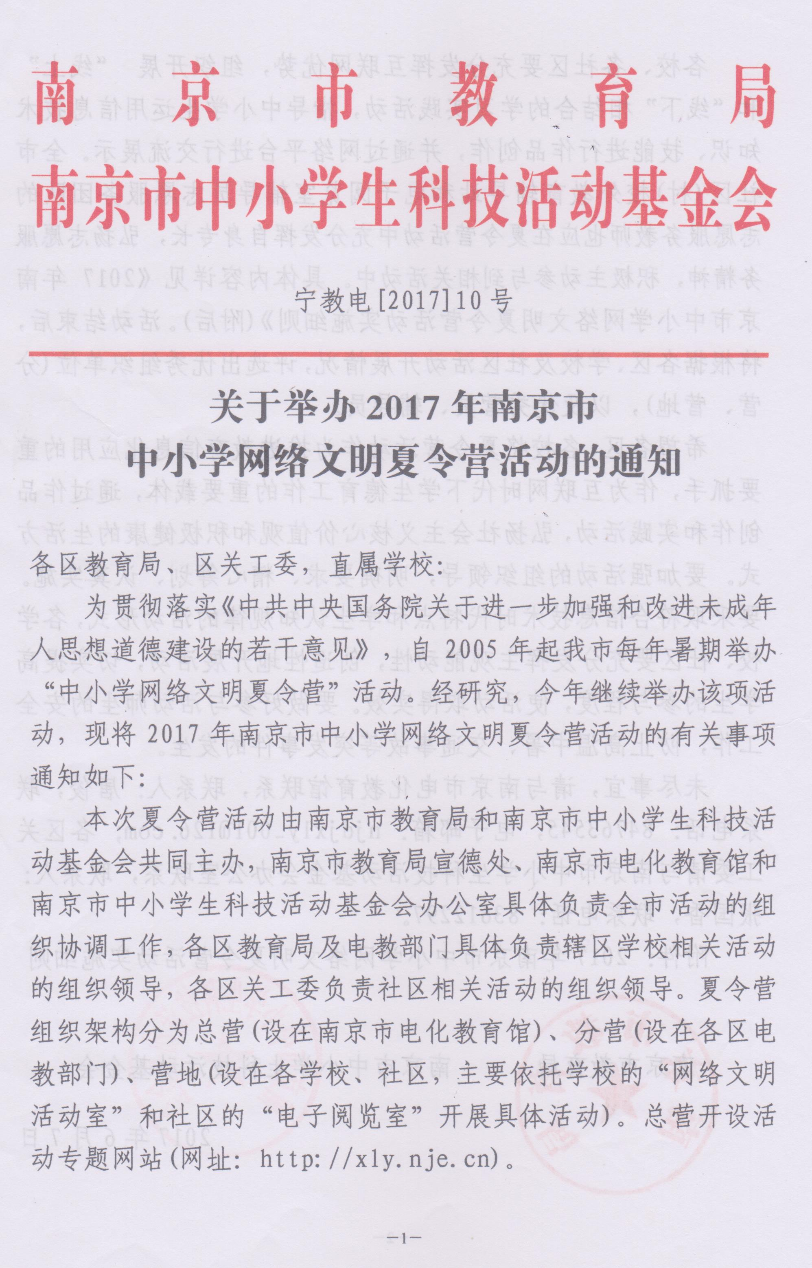
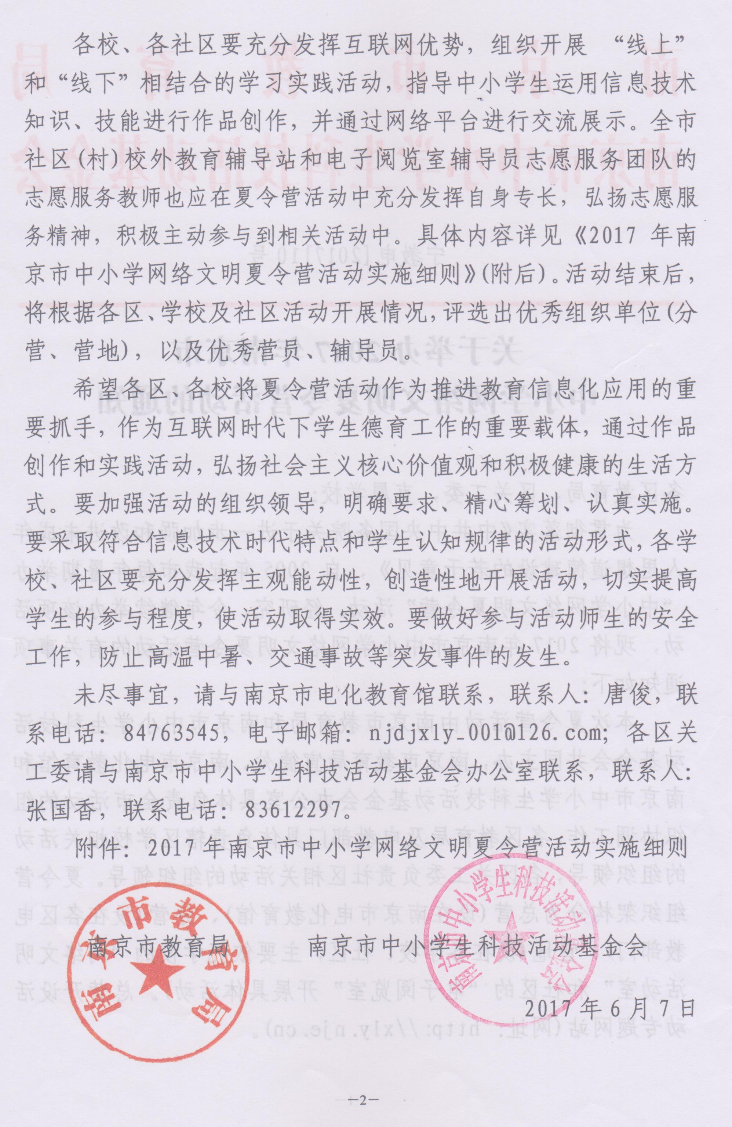

附件:2017年南京市中小学网络文明夏令营活动实施细则
一、活动目的
在互联网高速发展的时代背景下，充分利用和发挥学校、社区公共网络设施的作用，通过引导学生文明上网、学习电脑制作技能等方式，培养和锻炼中小学生利用互联网获取知识、开展创造的能力，养成良好的网络道德规范和行为习惯，最终形成适应时代发展需要的信息素养和综合素质。
二、组织工作
1．各区、学校和社区要做好宣传发动和组织工作。要制定工作计划，精心组织实施，采取“线上”的网络互动交流和“线下”的实地学习实践相结合的形式开展相关活动。要充分发挥夏令营专题网站的交流展示作用，引导和帮助学生注册登录网站、上传作品、开展交流展示。历年已在夏令营专题网站注册过的，今年不需要重新注册(如用户名、密码遗忘，请重新申请注册)。
2．各区、学校、社区要确定一名夏令营活动项目负责人，具体负责活动的组织协调工作，形成市、区、校和社区三级工作网络。各区(含辖区所属学校)项目负责人名单请于6月20日前报总营。各社区的项目负责人名单，由各区关工委汇总后报市中小学生科技活动基金会。各区、学校要将夏令营活动《通知》文件及附件挂在本区、本校门户网站，同时首页上设置夏令营专题网站的图标链接。
3．直属学校各类材料直接报总营。
三、作品上传要求
夏令营活动专题网站中展示交流的项目有：电脑绘画及艺术设计、电子板报、电脑动画、数字摄影、网络征文。作品基本要求是：
电脑绘画及艺术设计：运用各类绘画软件制作完成的作品，格式为JPG等常用格式，大小不超过20MB。
电子板报：运用文字、绘画、图形、图像等素材和相应的处理软件创作的电子报纸、电子期刊或电子墙报作品，作品(含其中链接的所有独立文件)大小不超过50MB。
电脑动画：运用各类动画制作软件，通过动画角色和场景描绘、制作，音效处理与动画制作、合成，运用动画画面语言完成的作品。
数字摄影：以“我与我的暑假小伙伴”为主题，不少于4幅的一组反映当年暑假学习生活的摄影作品组成，并以图配文的形式进行展示，文字说明的字数在200字以内，应表述清楚、富有意境，作品格式为JPG格式。
网络征文：依托“先锋网上作文”网站，开展中小学生“找寻我爱的书之读后感”征文活动，具体要求详见“先锋网上作文”网站(网址：http://www.wszw.com)。
各类作品(除网络征文项目)上传时间为7月1日至8月31日。经审核符合要求的作品将发布在夏令营活动专题网站，并作为相关评比的参考依据。
四、评选要求
本次夏令营活动将根据各区、学校、社区活动开展情况，评出优秀组织单位(分营、营地)，以及优秀营员、辅导员。
1．优秀组织单位(分营)标准：认真完成夏令营活动的各项工作任务，辖区学校和社区开展了内容丰富、形式多样的活动，网络活动的学生参与度高。
2．优秀组织单位(营地)标准：利用学校“网络文明活动室”、社区“电子阅览室”开展实地活动，未发生安全事故，网络活动的学生参与度高。
3．优秀辅导员标准：必须是各区、学校、社区的夏令营活动项目负责人，能够认真完成总营布置的工作任务，积极组织和协调活动的开展，确保本区、学校、社区的夏令营工作正常开展，未发生安全事故，网络活动的学生参与度高。
4．优秀营员标准：上传作品类型不少于两种，且质量较高并经审核通过在夏令营专题网站发布，能在夏令营活动专题网站的“个人空间”上传相关学习体会、网络日志等材料不少于5篇。
夏令营中特别优秀的作品，将推荐入围2018年南京市中小学电脑制作活动决赛的现场面试环节，具体办法另行通知。
优秀营地、优秀辅导员由分营推荐(9月7日前将推荐名单报送总营)，总营依据活动过程中参与程度综合评定。网络参与度以夏令营活动网站公布的登录以及作品发布等相关数据为依据。各项评比表彰数量为：优秀分营不超过5个，优秀营地不超过3个/区，优秀营员、辅导员分别不超过5人/区。此外，来自社区的优秀营地、营员和辅导员的具体评选办法由市中小学生科技活动基金会确定，数量为优秀营地1个/区，优秀营员和辅导员分别为1人/区。

